1 сентября В МОРДОВИИ ЗАПРЕТЯТ ПРОДАЖУ АЛКОГОЛЯ
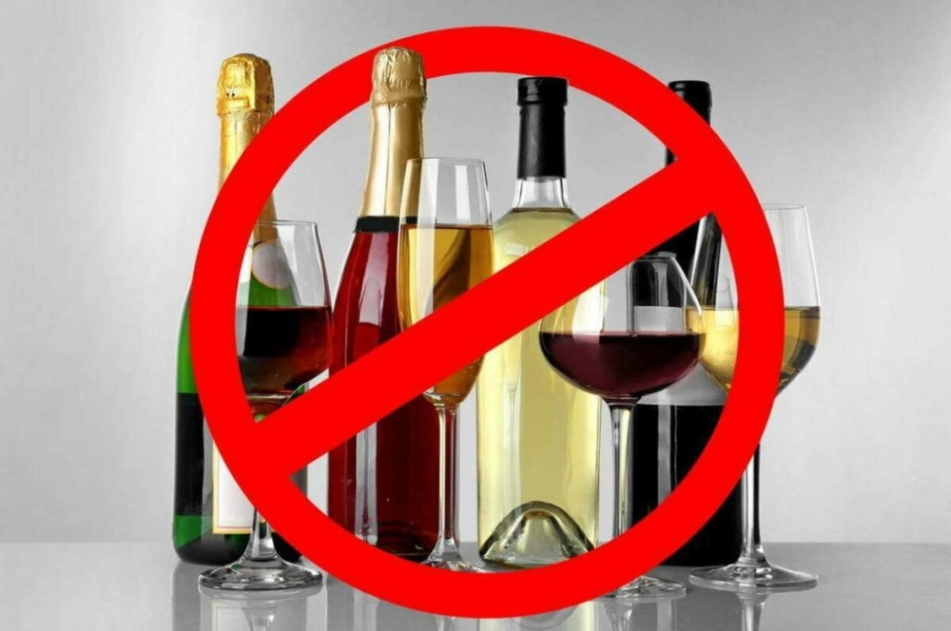

Внимание всем организациям, осуществляющим розничную продажу алкогольной продукции на территории Республики Мордовия!
В соответствии с п.п. 3 п.1 ст.7 Закона Республики Мордовия от 16 апреля 2015 г. №18-З «О государственном регулировании розничного оборота алкогольной продукции на территории Республики Мордовия» 01 сентября 2022 г. будет запрещена розничная продажа алкогольной продукции на всей территории Республики Мордовия в связи с началом учебного года.
Данное ограничение не распространяется на организации, осуществляющие розничную продажу алкогольной продукции при оказании услуг общественного питания.

Отдел по торговле администрации Ардатовского муниципального района

